**PRUEBAS SABER LENGUAJE GRADO 3º**

**Para responder las preguntas de análisis tenga en cuenta el siguiente formato. (No es necesario fotocopiarlo, se sugiere hacerse una cartelera de guía y colgarla en el salón)**

|  |  |  |  |  |  |  |  |  |
| --- | --- | --- | --- | --- | --- | --- | --- | --- |
| **NOMBRE DEL ESTUDIANTE** | |  | | | | | | |
| **PREGUNTA** | | **N°** | | | | | | |
| **INTENCIÓN COMUNICATIVA DEL TEXTO** | | | | | **TIPO DE TEXTO** | | | |
| * Describir * Explicar (exponer) * Contar (narrar) * Persuadir (argumentar) * Exhortar (forzar a) * Informar * Predecir (anticipar) | | | | | * Descriptivo * Explicativo * Narrativo * Argumentativo * Instructivo * Informativo * Predictivos | | | |
| **TIPO DE ESCRITO** | | | | | | | | |
| * Noticia * Carta * Cuento * Novela * Monólogo * Postal * Manual * Mito * Canción | * Fábula * Leyenda * Biografía * Crónica * Diario * Reportaje * Ensayo * Editorial | | * Poema * Publicidad * Artículo Científico * Artículo de Opinión * Receta de cocina * Propaganda | | | | * Tarjeta de invitación * Afiche * Aviso * Aviso clasificado * Telegrama * E-mail * Horóscopos * Avances de investigación | |
| **RESPUESTA CORRECTA** | | * A | | * B | | * C | | * D |
| **RAZÓN DE SELECCIÓN DE RESPUESTA** | |  | | | | | | |

**PREGUNTA 1- SEMANA 1**

Mañana cumple años tu mejor amiga. No tienes dinero para comprar un regalo, entonces decides escribirte algo. ¿Qué le escribirías?

1. Un poema de despedida.
2. Una tarjeta de cumpleaños.
3. Un cuento de navidad.
4. Una carta de bienvenida.

|  |  |  |  |  |
| --- | --- | --- | --- | --- |
| **NOMBRE DEL ESTUDIANTE** |  | | | |
| **PREGUNTA** | **N°** | | | |
| **¿CUÁL ES INTENCIÓN COMUNICATIVA DEL TEXTO?** |  | | | |
| **¿QUÉ TIPO DE TEXTO ES?** |  | | | |
| **¿QUÉ TIPO DE ESCRITO ES?** |  | | | |
| **RESPUESTA CORRECTA** | * A | * B | * C | * D |
| **ESCRIBE LA RAZÓN DE SELECCIÓN DE RESPUESTA** | | | | |
|  | | | | |

**Nota: No es necesario fotocopiar la anterior tabla, puesto que en el cuaderno de Pruebas Saber los estudiantes pueden consignar las preguntas.**

**PREGUNTA 2 – Semana 2**

Observa el cuadro y lee las oraciones

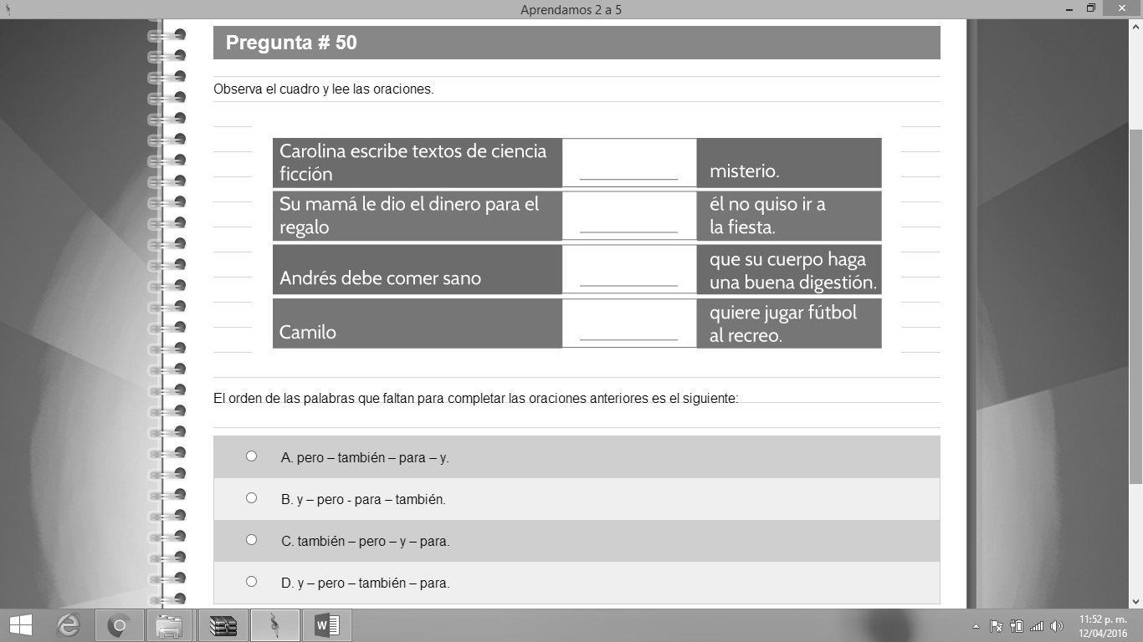

El orden de las palabras que faltan para completar las oraciones anteriores es el siguiente

1. pero-también –para –y.
2. y-pero-para-también.
3. también-pero-y-para.
4. y-pero-también-para.

|  |  |  |  |  |
| --- | --- | --- | --- | --- |
| **NOMBRE DEL ESTUDIANTE** |  | | | |
| **PREGUNTA** | **N°** | | | |
| **¿CUÁL ES INTENCIÓN COMUNICATIVA DEL TEXTO?** |  | | | |
| **¿QUÉ TIPO DE TEXTO ES?** |  | | | |
| **¿QUÉ TIPO DE ESCRITO ES?** |  | | | |
| **RESPUESTA CORRECTA** | * A | * B | * C | * D |
| **ESCRIBE LA RAZÓN DE SELECCIÓN DE RESPUESTA** | | | | |
|  | | | | |

**PREGUNTA 3 – SEMANA 3**

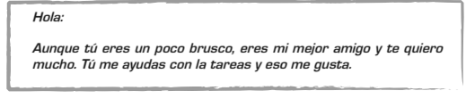

¿Qué palabra corregirías en el escrito y por qué?

1. La palabra ***brusco***, porque ***eso no se dice***.
2. La palabra ***la***, porque debería decir ***las tareas***.
3. La palabra ***eres***, porque ***se escribe con h***.
4. La palabra ***tú***, porque ***no lleva tilde***.

**PREGUNTA 4 – Semana 4**

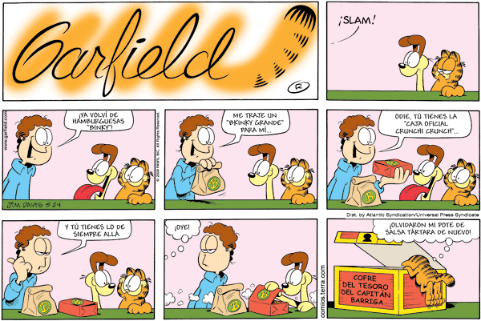

Por su contenido, puede decirse que la imagen pertenece a

1. Una película de aventura
2. Un afiche para promocionar un viaje al campo
3. Una publicidad de un juguete para niños
4. Una viñeta de una historieta muda

|  |  |  |  |  |
| --- | --- | --- | --- | --- |
| **NOMBRE DEL ESTUDIANTE** |  | | | |
| **PREGUNTA** | **N°** | | | |
| **¿CUÁL ES INTENCIÓN COMUNICATIVA DEL TEXTO?** |  | | | |
| **¿QUÉ TIPO DE TEXTO ES?** |  | | | |
| **¿QUÉ TIPO DE ESCRITO ES?** |  | | | |
| **RESPUESTA CORRECTA** | * A | * B | * C | * D |
| **ESCRIBE LA RAZÓN DE SELECCIÓN DE RESPUESTA** | | | | |
|  | | | | |